
Líonra Rannpháirtíochta Poiblí (LRP) Chomhairle Contae Dhún na nGall

Foirm Chláraithe d'Eagraíochtaí Pobail

Cúlra
San am i láthair, tá Líonra Rannpháirtíochta Poiblí (LRP) le haghaidh Chontae Dhún na nGall á bhunú ag Comhairle Contae Dhún na nGall. D'iarr an Roinn Comhshaoil, Oidhreachta agus Rialtais Áitiúil ar Chomhairle Contae Dhún na nGall na struchtúir seo a bhunú chun go mbeadh ról gníomhach foirmeálta ag an phobal i ngníomhaíochtaí cinnteoireachta agus maoirseachta an Údaráis Áitiúil sna réimsí sin a bhfuil sé freagrach astu.

Is é an LRP an príomhnasc trína gceanglóidh an t-údarás áitiúil leis na hearnálacha pobail, deonacha agus timpeallachta.

Tá deis á tairiscint d'eagraíochtaí pobail agus do choistí pobail anois clárú mar bhall de LRP Chontae Dhún na nGall. I measc na mbuntáistí a bheas ar fáil do bhaill beidh deis acu a bheith páirteach ar na struchtúir sin de chuid na Comhairle ar a ndéantar cinntí, beidh deis acu tionchar a imirt ar pholasaithe ó thaobh dearcadh eagraíochta pobail de, agus a bheith páirteach i bpróiseas cumarsáide dhá bhealaigh i dtaca le polasaí agus pleanáil Rialtais Áitiúil ar bhonn leanúnach.

I measc na struchtúr ar a mbeidh ionadaithe LRP orthu, beidh:
Coiste Forbartha Áitiúil agus Pobail, Comhchoiste Poilíneacht, , Roads and Transport SPC, Coiste Polasaí Pleanáil agus Forbairt, Coiste Polasaí Pobail, Cultúir agus Fiontair, Coiste Polasaí Tithíocht agus Seirbhísí Corpaireadach, Páirtnéireacht Síochána, Grúpa Miosúir Cuimsiú Soisialta, Fóram Acmhainní Cultúrtha, Fóram Turasóireacht agus Acmhainní Nadúrtha, Fóram Eacnamaíochta, Tasc Fhórsa Drúgaí an Iar Thuaisceart, Comhairle Óige Dhún na nGall, Seirbhís Iompar Tuaithe agus Seirbhís Eolais do Saoranaigh.

Má tá an eagraíocht phobail s'agatsa ag iarraidh clárú mar bhall de LRP Chontae Dhún na nGall, ba chóir an fhoirm chláraithe seo a líonadh agus a sheoladh chuig:

Rphost: codonnell@donegalcoco.ie

Comhairle Contae Dhún na nGall,
ISP Leitir Ceanainn,
Bóthar Neil T Bhléine,
Leitir Ceanainn,
Co. Dhún na nGall

Roimh Méan Lae ar an 25ú Lúnasa 2014
Cuid 1
Léigh Nótaí Míniúcháin sula líonfaidh tú seo.

- Ainm na heagraíochta pobail / an ghrúpa phobail:
- Seoladh an Áis Pobail agus Dheonach:
- Sonraí iomlána teagmhála na heagraíochta pobail / an ghrúpa phobail:
Teagmhálaí:
Seoladh Comhfhreagrais:
Guthán: Rphost:
Seoladh Suímh Idirlín:
Ainm an Chathaoirligh:
Ainm an Rúnaí:
- An bhfuil na rudaí seo a leanas ag do ghrúpa?
Bunreacht: Tá Níl
Aidhmeanna agus cuspóirí: Tá Níl
Meamram agus airteagail chomhlachais: Tá Níl
Dáta ar a raibh an CCB deireanach:
Cuspóir na heagraíochta pobail / an ghrúpa phobail:

Cuid 2
- Cén ceantar bardais ina bhfuil do ghrúpa lonnaithe:
Toghcheantar na nGleanntach: Toghcheantar Leitir Ceanainn:
Toghcheantar Inis Eoghain: Toghcheantar Shrath an Urláir:
Toghcheantar Dhún na nGall:
- Ar fud an Chontae:
- Cén toghroinn cheantair ina bhfuil do ghrúpa lonnaithe:
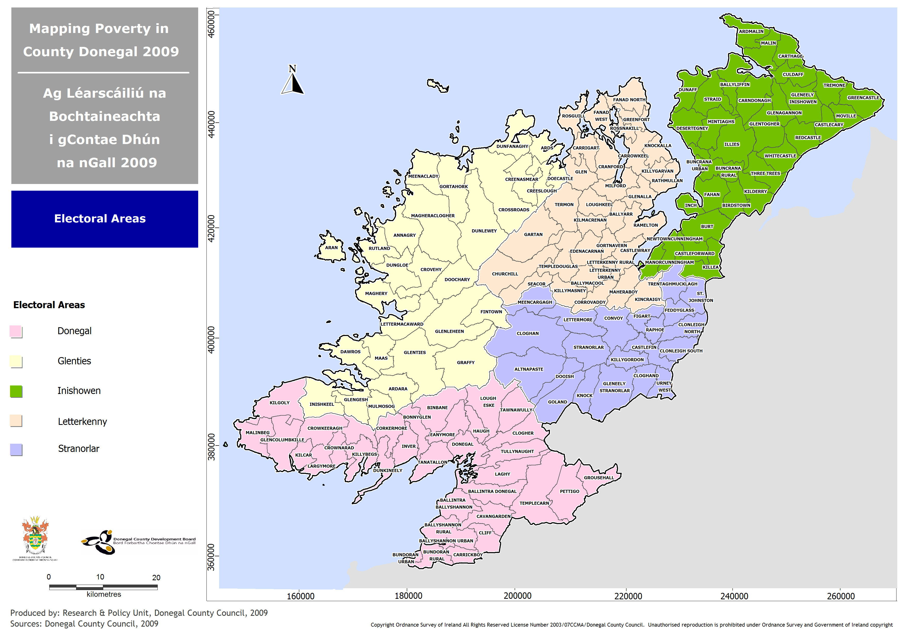
- Cén earnáil thoghchánach ar mhaith le do ghrúpa clárú fána coinne (ná roghnaigh níos mó ná ceann amháin)
Timpeallacht
Cuimsiú Sóisialta
Pobal agus Deonach
Cén fáth ar roghnaigh tú an earnáil thoghchánach sin, le do thoil?

- Cé acu de na catagóirí seo a leanas is fearr a chuireann síos ar phríomh-obair do Ghrúpa / Eagraíochta? Ná ticeáil ach aon chatagóir amháin, le do thoil.
Cumann Forbartha Pobail Cumann Fiontraíochta Pobail
Cumann Páistí Cumann Áitritheoirí
Cumann Ban Cumann Ealaíon
Cumann Fear Cumann Míchumais
Cumann Óige Cumann Spóirt
Cumann Gníomhach ag dul in Aois Pobal Lucht Siúil
Tithíocht Dheonach Idirchultúrtha
Cumann Cúram Páistí / Cumann Súgartha Oidhreacht
Turasóireacht Féile
Timpeallacht Ealaíona agus Cultúr
Fiontraíocht Iompar Tuaithe
Tacaíocht Teaghlaigh Dídeanaí
Príosúnaithe Comhairle Paróiste
Reiligiún Eile

Má roghnaigh tú Eile, tabhair cúiseanna le do thoil:

Cuid 3
Déanfar teagbhéal le ionadaithe trí Riomhphost nó Téacs AMHÁIN

Ainmnigh an duine a bheas mar ionadaí ag do chumann ag cruinnithe de chuid an LRP:

Ríomhphost: _____________________ Guthán
Ainmnigh duine eile a bheas ag freastal i gcás nach mbeidh an t-ionadaí thuasluaite in ann a bheith i láthair:
Ríomhphost: _____________________ Guthán

Nótaí Míniúcháin

Cuid 1
Cuir isteach sonraí teagmhála do do chumann, chomh maith le heolas faoina réimse oibre, le go mbeifí in ann a dheimhniú gur eagraíocht phobail áitiúil í atá bunaithe mar is cóir.

Cuid 2
Roghnaigh an ceantar bardais cuí ina bhfuil d'eagraíocht phobail / do ghrúpa pobail suite. Nuair a chláróidh do ghrúpa le bheith ina bhall de LRP Chontae Dhún na nGall beidh do ghrúpa ina bhall den LRP uile-chontae agus den LRP sa cheantar bardais cuí chomh maith.

Beidh gach LRP rannta i dtrí Earnáil Thoghchánacha: timpeallacht, cuimsiú sóisialta agus pobal agus deonach.

Ba chóir duit an earnáil thoghchánach is fóirsteanaí do do ghrúpa a roghnú, bunaithe ar an phríomh-obair a dhéanann do ghrúpa.

Má bhaineann príomh-obair do ghrúpa le ceisteanna eiceolaíocha nó timpeallachta, ba chóir duit earnáil thoghchánach na timpeallachta a roghnú. I measc na n-eagraíochtaí pobail a mbeadh croí-chuspóirí timpeallachta ach bheadh grúpaí le fócas ar oideachas nó caomhnú timpeallachta, caomhnú fiadhúlra nó inmharthanacht timpeallachta

Má bhaineann príomh-obair do ghrúpa le ceisteanna cuimsiú sóisialta nó i gcoinne na bochtaineachta, ba chóir duit earnáil thoghchánach an chuimsiú shóisialta a roghnú. I measc na n-eagraíochtaí pobail a mbeadh croí-chuspóirí cuimsiú sóisialta acu bheadh grúpaí a chuireann cuimsiú sóisialta chun cinn agus eagraíochtaí a dhéanann ainailís ar gnéithe soisialta, polaitiúil agus chultúrtha do bhochtaineacht agus míbhuntaiste. I measc an cineál seo grúpaí bheadh iad siúd atá bainteach le cuir i gcoinne idirdhealú ar bhonn cine nó gnéas nó ag tógáil aird ar fáthanna bochtaineacht agus míbhuntaiste.

Na grúpaí sin nach mbaineann a bpríomhchuspóirí le cúrsaí timpeallachta ná cuimsiú sóisialta ba chóir dóibh an earnáil thoghchánach 'pobal agus deonach' a roghnú. I measc na gcineálacha grúpaí a bheadh ag fóirstean don earnáil thoghchánach 'pobal agus deonach' bheadh eagraíochtaí forbartha ceantair agus pobail, cumainn áitritheoirí, coistí bailte slachtmhara agus eagraíochtaí spóirt.

Cuid 3
Beidh roinnt cruinnithe ag an LRP Contae agus ag an LRP Ceantair Bardais gach bliain, agus gheobhaidh gach grúpa cláraithe cuireadh chun ionadaí a chur chuige. Cuirfidh na cruinnithe seo ardán ar fáil chun ainmniúcháin a dhéanamh chuig struchtúir chinnteoireachta Chomhairle Contae Dhún na nGall agus tabharfar aiseolas don chroí-bhallraíocht. Tá ar gach eagraíocht phobail / cumann pobail ionadaí a ainmniú le cuireadh a fháil chuig na cruinnithe, chomh maith le hainm ball eile mura bhfuil an chéad duine in ann freastal ar an chruinniú.

Beidh cearta vótaíochta, agus an ceart chun tuairim a thabhairt thar ceann an ghrúpa, ag an bhall atá roghnaithe mar ionadaí ar son na heagraíochta pobail / an ghrúpa pobail.

